中考辅导专题：浮力
1、(多选）如图所示，水平桌面上有两个盛有甲、乙两种液体的相同容器，现把质量相同的A、B两个两球分别轻轻放入其中（B球与容器底部间存在挤压），两容器内的液面刚好相平，分析图中的情景，以下说法正确的是( )
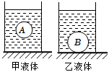
A.甲液体的密度大于小球B的密度
B小球A受到的浮力小于小球B受到的浮力.
C.甲液体对容器底部的压强小于乙液体对容器底部的压强D
D.左侧容器对桌面的压强大于右侧容器对桌面的压强
2、如图所示是小明同学测量某液体密度的过程。已知水的密度为ρ，重力与质量的比值为g，请你根据实验数据，求：（要求用物理量符号表示）
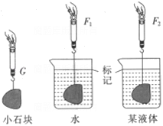
（1）小石块的质量；
（2）小石块的体积；
（3）求石块的密度；
（4）液体的密度。

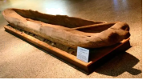
3、我国从远古时代就开始利用浮力了。据考古工作者发现，在距今7500年前的新石器时期，我国古代劳动人民就制造出了独木舟，如图所示。该独木舟外形可看成一个长方体，它长2m、宽50cm、高15cm，质量为50kg，g取10N/kg，ρ_{水}=1×10³kg/m³。求：
（1）当独木舟底部距离水面10cm时，底部受到的压强；
（2）独木舟空载时受到的浮力；
（3）独木舟能承载的最大货物的重量。

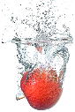
4、从高处掉入水里的苹果，最终会漂浮在水面上。设苹果的质量m=150g，苹果密度均匀，其密度ρ_{苹}=0.6×10³kg/m³，水的密度ρ_{水}=1.0×10³kg/m³，取10N/kg，求：
（1）苹果漂浮在水面上时受到的浮力大小；
（2）苹果浸没在水中时受到的浮力的大小。

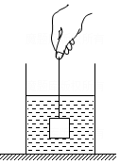
5、一盛有水的容器放在水平桌面上，容器和水的总质量为2.0kg，容器的底面积为1.0×10⁻²m²。将一体积为1.2×10⁻⁴m³的金属块用细线吊起后浸没在水中保持静止，如图所示。已知金属块的重力为7.5N，g=10N/kg，水的密度ρ_{水}=1.0×10³kg/m³，不计细线的质量和体积。
（1）画出金属块在竖直方向的受力示意图；
（2）求金属块受到的浮力大小；
（3）求细线对金属块的拉力大小；
（4）求容器对桌面的压强。

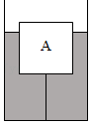
6、将底面积为40cm²、质量为0.5kg的长方体A，用细线固定在容器底部，在容器中加水至如图所示的位置，A底部受到水的压强为2.5×10³Pa。
（1）画出长方体A受力示意图。
（2）长方体A所受的浮力多大？
（3）剪断细线，当A静止时，它底部的压强变化了多少？

7、.一石块在空气中称时，弹簧测力计的示数是5N，浸没在水中称时，弹簧测力计的示数为2N，浸没在另一种液体中时，弹簧测力计的示数是1.4N，已知ρ_{水}=1.0×10³kg/m³，则：
（1）石块在水中受到的浮力多大？
（2）石块密度是多大？
（3）另一种液体的密度是多大？

8、如图所示，将边长为20cm的正方体放入水中，正方体浸入水中的深度为10cm，已知水的密度为1×10³kg/m³，g＝10N/kg。求：
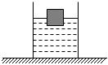
（1）水对正方体下表面的压强；
（2）正方体受到的浮力；
（3）正方体的密度。

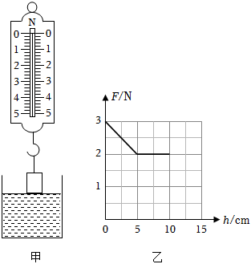
9、在物理实验操作考核中，水平桌面上放置底面积为100cm²圆柱形容器（不计容器壁厚度），内有一定量的水（如图甲）。某考生用弹簧测力计悬挂一金属圆柱体，从水面开始缓慢浸入水中，拉力F与圆柱体下表面到水面的距离h变化关系如图乙所示。（ρ_{水}＝1.0×10³kg/m³，g取10N/kg）求：
（1）圆柱体浸没在水中时所受到的浮力；
（2）圆柱体的体积；
（3）圆柱体的密度。

10、小文利用如图所示的实验装置，进行了如下实验：
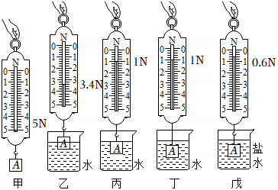
（1）通过______________三个图进行比较，说明浮力的大小与物体浸没在液体中的深度无关。
（2）物体A浸没在水中时受到的浮力是________N，物体A的体积是____________m³。
（3）由图示实验数据得出盐水的密度是________________kg/m³。
（4）他还想探究“物体受到的浮力大小与其形状是否有关”，于是找来薄铁片、烧杯和水进行实验，实验步骤如下：
步骤一，将铁片放入盛水的烧杯中，铁片下沉至杯底。
步骤二，将铁片弯成“碗状”再放入盛水的烧杯中，让它漂浮在水面上。
①通过分析可知，第一次铁片受到的浮力____________选填“大于”、“小于”或“等于”）第二次铁片受到的浮力。
②小文得到的结论是：物体受到的浮力大小与其形状有关，他得出错误结论的原因是____________________________________________________。
11、如图是小明“探究浮力大小与哪些因素有关”的实验情形。
（1）物块未浸入水中时，弹簧测力计示数如图甲所示，物块的重力为____N。
（2）小明将物块从图甲下降至图乙的过程中，发现弹簧测力计示数逐渐减小的同时，还观察到_____________________，由此初步分析得出：物体所受浮力的大小与它排开液体的体积有关。
（3）继续增大物块所处的深度，当它与容器底部接触后，弹簧测力计示数如图丙所示，此时物块受到的浮力为_______N。
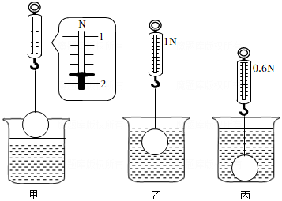
（4）为探究浮力与液体密度的关系，小明又把物块浸没到事先配制好的盐水中，这样操作的目的是为了控制____________________相同；他发现液体密度改变，而物块受到的浮力变化却不明显。小明想出下列四种实验改进方案，其中不可行的是______。
A. 换用体积更大的同种物块
B. 换用密度比水小得多的液体
C. 换用精确程度更高的测力计
D. 利用现有器材进行多次实验

答案：
1、AD
2、（1）小石块的质量是；（2）小石块的体积是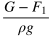；
（3）小石块的密度是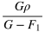；（4）液体的密度是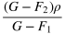
3、（1）1000Pa；（2）500N；（3）1000N
4、（1）1.5N；
（2）2.5N
5、（1）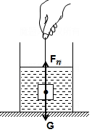；（2）1.2N；（3）6.3N；（4）2120Pa
6、（1）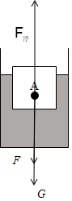（2）10N；（3）1250Pa
7、（1）3N；（2）1.67×10³kg/m³；（3）1.2×10³kg/m³
8、（1）水对正方体下表面的压强为1000Pa；
（2）正方体受到的浮力为40N；
（3）正方体的密度为0.5×10³kg/m³。
9、（1）圆柱体浸没在水中时所受到的浮力为1N；
（2）圆柱体的体积为1×10^{﹣4}m³；
（3）圆柱体的密度为3×10³kg/m³。
10、（1）甲、丙、丁；（2）4；4×10⁻⁴；（3）4；4×10⁻⁴；（4）1.1×10³；
（5）小于；没有控制物体排开液体的体积相同
11、（1）1.8；
（2）容器内的水面上升；
（3）0.8；
（4）排开液体的体积；C、D

